Задание 1.
Определить недостающие из сил R_{АВ}, R_{ВС}, F в равновесной механической системе, изображенной на схеме рисунка 1.
Исходные данные приведены в таблице 1.1. Искомые силы представлены знаком вопроса (?)
Таблица 1.1
Номер схемы на рис. 1 |  |  |  |  |  |  |  |  |  | Силы, кН
1 | 2 | 3 | 4 | 5 | 6 | 7 | 8 | 9 | 10 | F | R_{АВ} | R_{СВ}
Вариант задания
00 | 01 | 02 | 03 | 04 | 05 | 06 | 07 | 08 | 09 | 0,5 | ? | ?
10 | 11 | 12 | 13 | 14 | 15 | 16 | 17 | 18 | 19 | ? | 0,4 | ?
20 | 21 | 22 | 23 | 24 | 25 | 26 | 27 | 28 | 29 | ? | ? | 0,3
30 | 31 | 32 | 33 | 34 | 35 | 36 | 37 | 38 | 39 | 0,6 | ? | ?
40 | 41 | 42 | 43 | 44 | 45 | 46 | 47 | 48 | 49 | ? | 0,5 | ?
50 | 51 | 52 | 53 | 54 | 55 | 56 | 57 | 58 | 59 | ? | ? | 0,4
60 | 61 | 62 | 63 | 64 | 65 | 66 | 67 | 68 | 69 | 0,8 | ? | ?

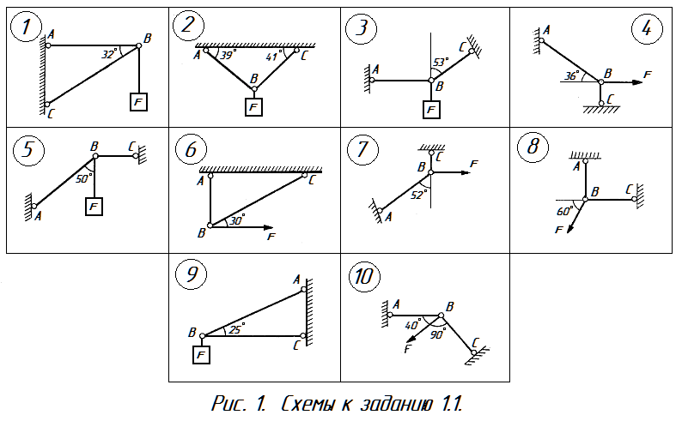
Методические указания

